Эксперименты с красками
Разные способы смешения акварельных красок

Ранний и младший дошкольный возраст
На первоначальных этапах эксперимента детей знакомят с разными способами смешения акварельных красок. Целесообразно каждый эксперимент завершать
дорисовыванием пятен до определенного образа.

• Рисуем горы. Для этого дети
1) обильно смачивают лист бумаги водой, потом равномерно покрывают всю поверхность любыми двумя-тремя цветами;
2) широкой кистью наносят крупный мазок (более темными цветами, чем фон) на одну из частей нижней половины листа;
3) лист переворачивают, приподнимают и держат некоторое время в таком положении;
4) возвращают лист в первоначальное положение и наносят еще одно пятно в этом же месте, но еще более насыщенное по цвету и тону;
5) лист вновь приподнимают и переворачивают;
6) не дожидаясь, пока краска растечется по всему листу, кладут его на стол и кисточкой выравнивают контур гор. В качестве дополнения на рисунок можно наклеить силуэты летящих орлов, облака из ватных дисков или салфеток.

• Рисуем огонь. Чтобы нарисовать огонь, дети
1) подготавливают фон, используя любые цвета, кроме темных оттенков;
2) пока фон не высох, в нижней части листа желтым цветом проводят небольшую по длине полоску и, подняв лист, опускают верхний край вниз; в таком положении прикрепляют лист бумаги на мольберт;
3) по тому же месту проводят оранжевым цветом, потом алым, темно-красным;
4) кладут лист горизонтально и дают ему возможность просохнуть. Дополнить образ можно цветными салфетками: оторвать обрывками и в свободной форме приклеить их к основанию пламени. Это придаст рисунку дополнительный эффект

• Рисуем дерево. Для этого дети
1) выполняют фон, разделив лист бумаги линией горизонта на две части; колорит выбирают самостоятельно в зависимости от передаваемого настроения;
2) в нижней части листа (но не у самого края) ставят один небольшой мазок (одним или двумя цветами);
3) переворачивают лист, приподнимают вверх и прикрепляют к мольберту;
4) краска начинает стекать; в этот момент лист слегка переворачивают с одной стороны на другую, добиваясь растекания краски в разные направления; высыхающие краски можно немного смочить влажной кисточкой, чтобы ускорить процесс растекания;
5) по завершении растекания лист располагают горизонтально и, пока бумага не высохнет, слегка посыпают крупной солью, чтобы сымитировать падающий снег, дождь, множество цветов на поляне, водоем, песок, землю и т.д.; соль
разъедает красочный слой, придавая работе дополнительный эффект;
6) подождав, чтобы работа немного подсохла, на образовавшемся дереве слегка дорисовывают или прорисовывают маленькие веточки.
Детям важно показать характер рисовальных движений. Воспитатель проговаривает особенности изображения, чтобы дети слышали, видели и рукой ощущали направление движений кисти. (На дереве спокойно и тихо лежит кисточка. Вот она просыпается и начинает ползти по дереву. Уползает в сторону, как будто хочет улететь. Просыпается и другая кисточка. И тоже поднимается по дереву и улетает...) Все движения, которые совершает ребенок, должны быть связаны с его зрительным опытом. Только через образы он раскроет, обогатит свой изобразительный потенциал.

Средний и старший дошкольный возраст

• Рисуем лес. Дети
1) сначала в технике по сырому выполняют фон, который выбирают в зависимости от характера композиции;
2) пока лист влажный, наносят крупные пятна, имитирующие кроны деревьев;
3) приподнимают лист вертикально, чтобы стекала краска;
4) после смешения цветов лист кладут горизонтально и дорабатывают композицию в этом положении. В зависимости от композиции и содержания образа дорисовывают стволы и ветки.

• Рисуем дождь. Дети
1) выполняют фон, для которого также выбирается техника по сырому; цветовая гамма зависит от характера работы, образа дождя (солнечный, тихий, сильный, ливень и т.д.);
2) по влажному фону очень быстро наносят изображения деревьев, кустарников, домов и т.п.;
3) располагают лист вертикально, чтобы краски постепенно стекали, не обязательно строго вертикально - допустимо диагональное направление; в этом случае меняется характер создаваемого образа;
4) лист располагают горизонтально и по необходимости более четко прорисовывают какие-то отдельные детали;
5) пока лист еще слегка влажный, проводят по нему в заданном направлении металлической расческой; зубчики расчески оставят следы на бумаге, имитируя отдельные капли дождя; если лист уже просох, на расческу наносят белила и ими имитируют дождь.

• Рисуем камыши. Дети
1) выполняют фон в технике по сырому, выбирая любые оттенки, отражающие время суток и погоду;
2) в соответствии с общим колоритом работы делают несколько средних по размеру мазков разных оттенков зеленого в нижней части листа (но не на самом краю);
3) рисунок переворачивают и прикрепляют вертикально, чтобы стекли поставленные мазки; мазки наносят послойно, сменяя один слой другим; прием позволяет передать многоплановость композиции;
4) по завершении работы располагают лист горизонтально, чтобы доработать образ кисточкой, а с помощью зубной щетки передают фактурность растений, растущих у водоема; для этого на зубную щетку наносят краску и ею ритмично ставят отпечатки па изображении; прожилки на листьях растений рисуют гелевои ручкой или тушью.

• Рисуем замок. Дети
1) выбирают фон определенной цветовой гаммы и выполняют в технике по сырому;
2) пока фон влажный, располагают его вертикально и поочередно проводят широкие полоски внизу и вверху листа; сначала берут самый светлый оттенок выбранного колорита, затем более темный, а в самом конце -
наиболее темные, насыщенные оттенки; вертикально смешиваясь, они образуют цветовую и тоновую градацию, имитирующую пространство;
3) для доработки лист располагают горизонтально; для достижения выразительности дорисовывают окна, двери, шпиль, декоративные детали.

• Акварельная тушевая фантазия. Дети
1) смачивают лист бумаги водой и акварельной краской наносят пятна;
2) переворачивают лист, меняя направление движения сверху вниз и снизу вверх, так чтобы цвета вливались друг в друга, образуя вертикальный поток краски;
3) ставят пятна туши и проделывают то же, что и в процессе работы с акварельными красками. Тушь и акварель хотя и разбавляются водой, но имеют разный состав. Поэтому при смешении два этих материала дают интересные цветовые комбинации, которые необходимо дорисовать до образа - с помощью как акварели, так и туши. Возможно применение и гелевой ручки.
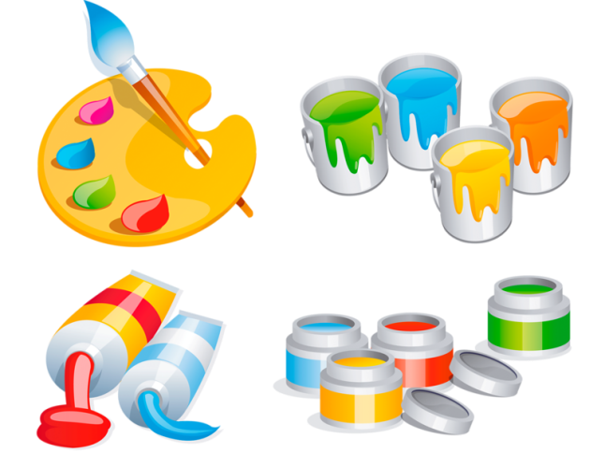
Консультация для педагогов и родителей
подготовила педагог ИЗО Васильева Н.Н.

